МИНИСТЕРСТВО НАУКИ И ВЫСШЕГО ОБРАЗОВАНИЯ РОССИЙСКОЙ ФЕДЕРАЦИИ

ФГАОУ ВО «СЕВЕРО-КАВКАЗСКИЙ ФЕДЕРАЛЬНЫЙ УНИВЕРСИТЕТ»

Институт цифрового развития

Кафедра инфокоммуникаций.

Дисциплина: Кроссплатформенное программирование

**ОТЧЕТ ПО ЛАБОРАТОРНОЙ РАБОТЕ №2**

Основы SQLite в Pandas

**Выполнила**: студентка 3 курса

09.03.01 «Информатика и вычислительная

техника» группы ИВТ-б-о-19-1

Бондаренко В.В.

**Проверил**:

[Воронкин Роман Александрович](https://ecampus.ncfu.ru/Schedule/teacher/613719)

Работа защищена с оценкой:

______________________________

Ставрополь, 2021г

**Лабораторная работа №1**

«Основы SQLite».

**Цель работы**: исследовать базовые возможности системы управления базами данных SQLite.

**Выполнение:**

1. Использовали команду “%%time”, которая отвечает за вывод времени выполнения запроса. Включили её и в результатах запроса добавилась строчка. (Рисунок 1).

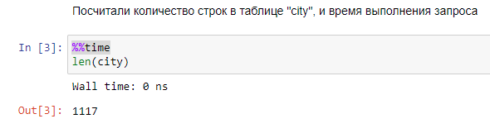

Рисунок 1 – Применение команды

1. Затем, загрузили файл city.csv в Jupiter Notebook. Импортировали его, а затем выполнили запрос аналогичный этому (при помощи Pandas): select max(length(city)) from city; После выполнения этого запроса, вывелось число: 25 (Рисунок 2).

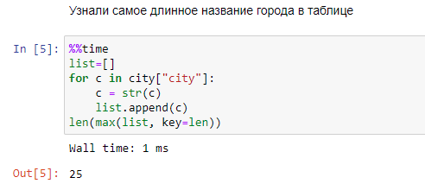

Рисунок 2 – Выполнение запроса

1. Написали в Jupiter Notebook запрос, который посчитал кол-во городов для каждого часового пояса в Сибирском и Приволжском федеральных округах. Значение timezone (UTC +5) для city_count = 58 (Рисунок 3)

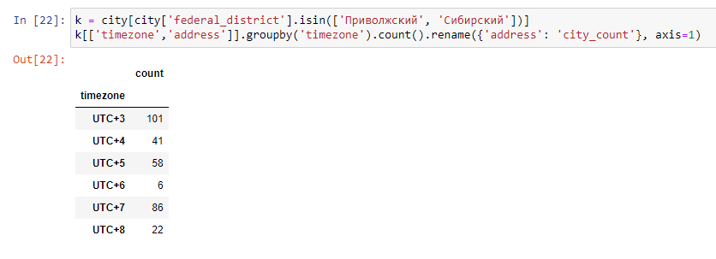 Рисунок 3 – Выполнение задания

1. Написали в песочнице запрос, который посчитал кол-во городов в каждом часовом поясе. Отсортировали по кол-ву городов по убыванию. (Рисунок 4)

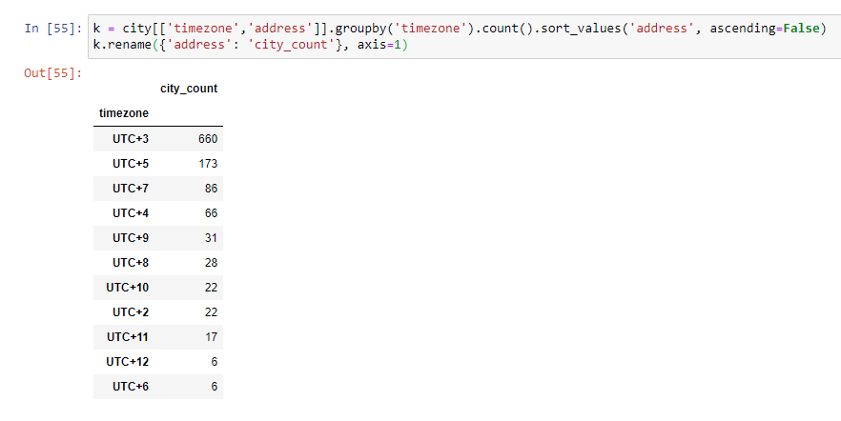

Рисунок 4 – Выполнение 1-ого задания

1. Затем, загрузили в SQLite выбранный нами датасет в формате CSV. Сформировали более пяти запросов к таблицам БД. Выгрузили результат выполнения запросов в формате CSV и JSON.

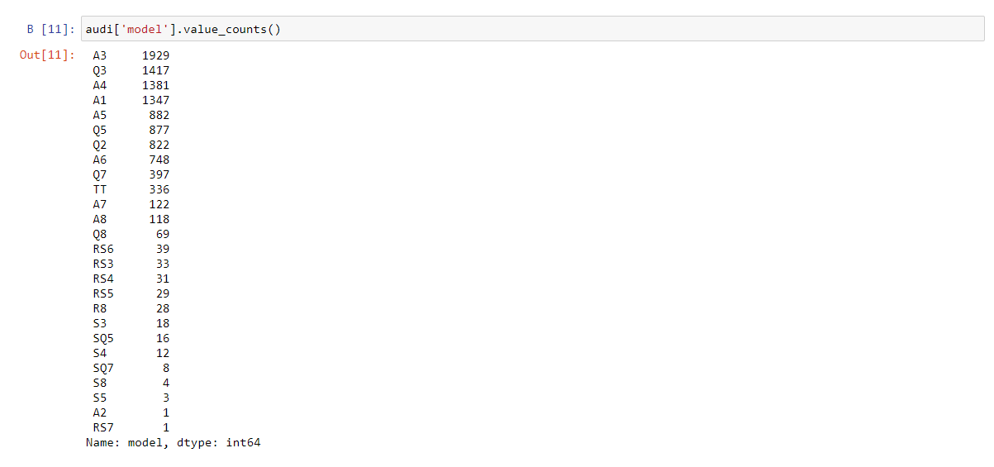

Рисунок 5 – Первый запрос

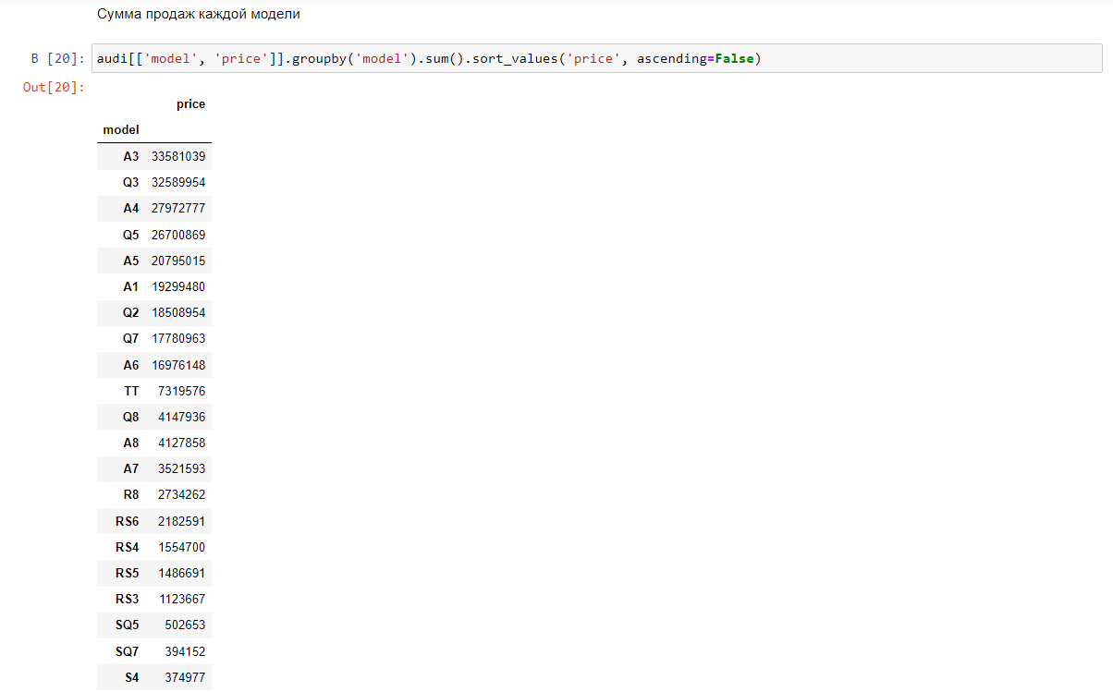

Рисунок 6 – Второй запрос

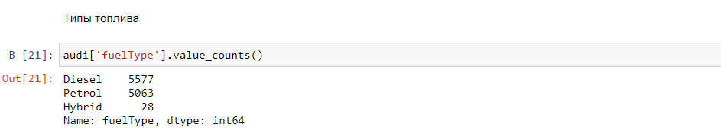

Рисунок 7 – Третий запрос

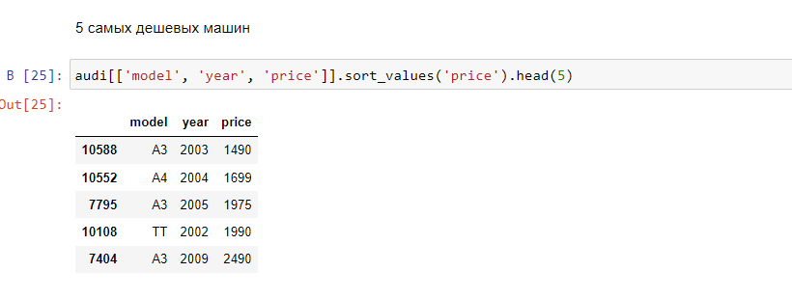

Рисунок 8 – Четвертый запрос

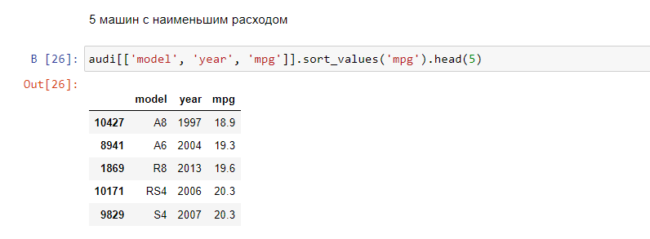

Рисунок 9 – Пятый запрос

**Вывод**: Таким образом, после выполнения данной лабораторной работы, исследовали базовые возможности системы управления базами данных SQLite при помощи Pandas.

**Ответы на контрольные вопросы:**

1. **Какие существуют средства для импорта данных в SQLite?**

Команда .import автоматически создала таблицу city со всеми столбцами из city.csv и загрузила данные из файла.

1. **В чем недостатки локальных и централизованных СКВ?**

Локальные СКВ:

Недостатки:

— возможность потери данных вследствие возникновения физических поломок оборудования;

— отсутствие возможности совместной разработки.

Централизованные СКВ:

Недостатки:

—  отсутствие доступа к данным при сбое работы сервера;

— довольно низкая скорость работы (из-за возникновения сетевых задержек).

1. **Каково назначение команды .schema ?**

.schema – это специальная команда SQLite, не часть стандарта SQL. Она показывает шаблон сопоставления инструкций CREATE.

1. **Как выполняется группировка и сортировка данных в запросах SQLite?**

groupby 1 и orderby 2 — это короткое обращение к столбцам из select по порядковому номеру.

1. **Каково назначение "табличных выражений" в SQLite?**

Выражение withhistoryas (...) создает именованный запрос. Название — history, а содержание — селект в скобках (век основания для каждого города). К history можно обращаться по имени в остальном запросе, что мы и делаем.

Строго говоря, селект в блоке with называют «табличным выражением» (commontableexpression, CTE). Так что, если встретите в документации — не удивляйтесь. Запомните главное: это обычныйселект, к которому можно для краткости обращаться по имени, как к таблице.

1. **Как осуществляется экспорт данных из SQLite в форматы CSV и JSON?**

.mode csv

.mode json

1. **Какие еще форматы для экспорта данных Вам известны?**

Всякий раз, когда вы экспортируете в файл или буфер обмена, используется определенный формат экспорта. Часто это CSV, но можно использовать и другие, например: JSON, XML, HTML и Markdown.